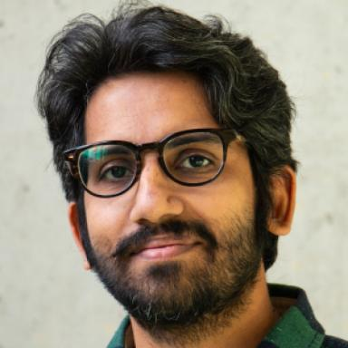 Vinodkumar Saranathan

Identifiants chercheurs

- IdHAL : vinodkumar-saranathan
- ORCID : 0000-0003-4058-5093
- arXiv : saranathan_v_1
- cv.identifier.google scholar : https://scholar.google.fr/citations?user=oHrPqgwAAAAJ
- ResearcherID : I-4565-2019

Publications

